

**AVIS D’ADOPTION DES RÈGLEMENTS DE**

**MODIFICATION DU ZONAGE N° 72-2024 et N° 73-2024**

**Date de décision : 9 décembre 2024**

**Date de l’avis : 13 décembre, 2024**

**Date limite de recours : 29 décembre 2024**

**SOYEZ AVIS** que le Conseil de la Corporation de la ville de Hawkesbury a adopté les **Règlements de zonage N° 72-2024 et N° 73-2024** pour modifier le Règlement de zonage N° 20-2018, lors d’une réunion tenue le 9 décembre 2024, en vertu de l’article 17 de la *Loi sur l’aménagement du territoire*, RSO 1990, C.P. 13, tel que modifié.

**DESCRIPTION DES TERRES :** Les terrains visés sont situés sur le côté est de la rue John, dont l'adresse municipale est 157 et 189 rue John, et décrits comme les lots 4, 5, 7 et une partie du lot 8, plan enregistré M-21. Une carte clé est fournie ci-dessous.

**OBJET ET EFFET DE LA MODIFICATION DES RÈGLEMENTS DE ZONAGE N° 72-2024 ET N° 73-2024 :** Modifier le Règlement de zonage N° 20-2018 afin de modifier le zonage les propriétés dont les adresses municipales sont 157, rue John et 189, rue John, afin d'inclure des zones d'exception CC spécifiques à chaque site.

Il s'agit notamment d'ajouter les usages « aire d'exposition extérieure », « entreposage ouvert » et « aire d'entreposage ouverte » aux usages autorisés au 157, rue John afin de permettre l'entreposage de véhicules récréatifs et de réduire les marges de recul minimales requises de « l’aire d'entreposage ouverte » par rapport aux lignes de lot latérales et arrière, qui passent de 5 mètres à 1 mètre.

La zone d'exception CC spécifique au site du 189, rue John reconnaît et autorise l'usage non conforme existant de « vente de véhicules récréatifs » pour permettre son expansion afin d'ajouter des baies de service, tout en demandant une réduction du nombre d'espaces de chargement de 2 à 1 espace et en autorisant le stationnement requis pour les bicyclettes à être situé sur le terrain adjacent au 157, rue John.

**AVIS DE DROIT DE RECOURS**

La date limite pour déposer un avis de recours est le 29 décembre 2024, et une déclaration que l’acte de recours,

1. doit être déposée auprès du greffier de la municipalité,
2. doit exposer les motifs du recours, et
3. doit être accompagnée de la redevance de 400 $ exigée par le Tribunal.

Seuls les particuliers, les personnes morales et les organismes publics peuvent interjeter appel d’un règlement municipal devant le Tribunal ontarien de l’aménagement du territoire. Les associations ou les groupes sans personnalité morale ne peuvent pas déposer d’avis d’appel. Toutefois, un avis d’appel peut être déposé au nom d’un particulier qui est membre de l’association ou du groupe pour le compte de l’un ou l’autre.

Aucune personne ni aucun organisme public ne doit être joint en tant que partie à l’audition de l’appel sauf si, avant l’adoption du règlement municipal, la personne ou l’organisme public a présenté des observations orales lors d’une réunion publique ou présenté des observations écrites au conseil ou qu’il existe, de l’avis du Tribunal, des motifs raisonnables de le faire.

**EFFET DES SOUMISSIONS PUBLIQUES SUR LA PRÉSENTE DÉCISION :** la Ville n’a entendu aucun commentaire pour ou contre la proposition de re zonage du site.

**Des informations supplémentaires** concernant les **Règlements de zonage N° 68-2024 et N°73-2024** peuvent être consultées sur le site Internet de la ville à l’adresse suivante : [www.hawkesbury.ca](http://www.hawkesbury.ca).

***Les informations personnelles qui accompagnent une demande seront collectées en vertu de la loi sur l’aménagement du territoire et pourront faire partie du dossier public, qui pourra être rendu public.***

# Carte clé

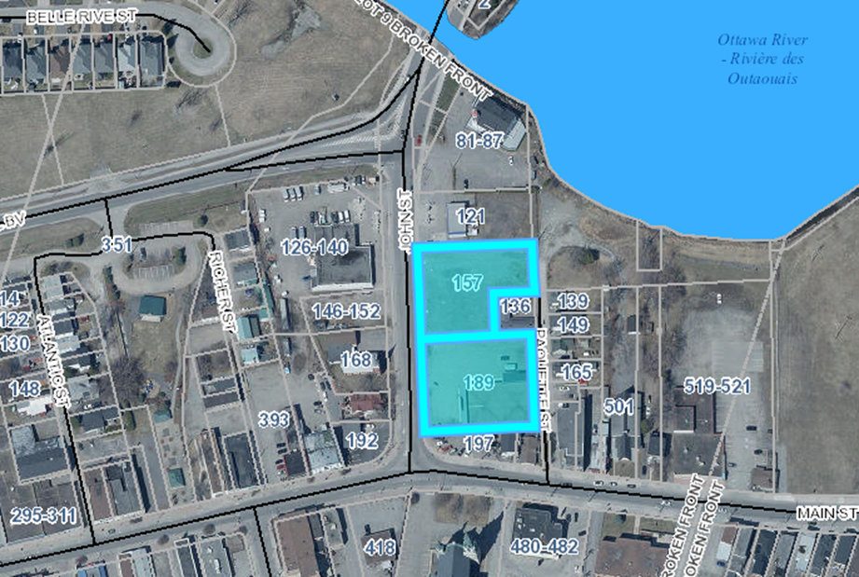

Terres concernées par la modification

DATÉ À LA

VILLE DE HAWKESBURY

CE 13e JOUR DE DÉCEMBRE 2024

_______________________

Jillian Simpson, MCIP RPP

www.hawkesbury.ca